「ペットボトル水平リサイクル対応産業廃棄物処理業者」応募用紙
記載例

★を付けた項目は、公開対象情報となります。

１ 基本情報
事業者名★ | 株式会社●●●
住所★ | 神奈川県横浜市●●●●
産業廃棄物収集運搬業許可  （神奈川県内）の有無★ | 有・無 許可番号：01400******
産業廃棄物処分業許可  （神奈川県内）の有無★ | 有・無 許可番号：
連絡先★ | 電話 045-***-****  メール ****@*********
ホームページURL★ | ************************
担当部署又は担当者★ | ●●部●●担当
（添付資料）：上記に係る許可証の写しを添付してください。

２ ペットボトル水平リサイクルに関する情報
対応可能な回収エリア★  ※排出者に過度な負担を強いることなく対応できる範囲を記載してください | ☑県全域  □横浜地域 □川崎地域  □横須賀・三浦地域 □県央地域  □湘南地域 □県西地域
水平リサイクル可能なペットボトル（排出荷姿）★ | (例1) ビン・缶が混ざったペットボトルでも対応可能。  (例2)ラベル、キャップが取り外されたボトル本体のみ
その他、要件等★ | (例)１回あたりの搬出量が少ない場合や、異物混入が多い場合は、対応できない場合がありますが、ご相談ください。

３ ペットボトル水平リサイクルのフロー
記載例に準じて、想定される水平リサイクルルートを記載した資料を作成し、添付してください。

別紙のとおり

別紙 ペットボトル水平リサイクルのフロー （①応募者が収集運搬業者の場合の記載例）
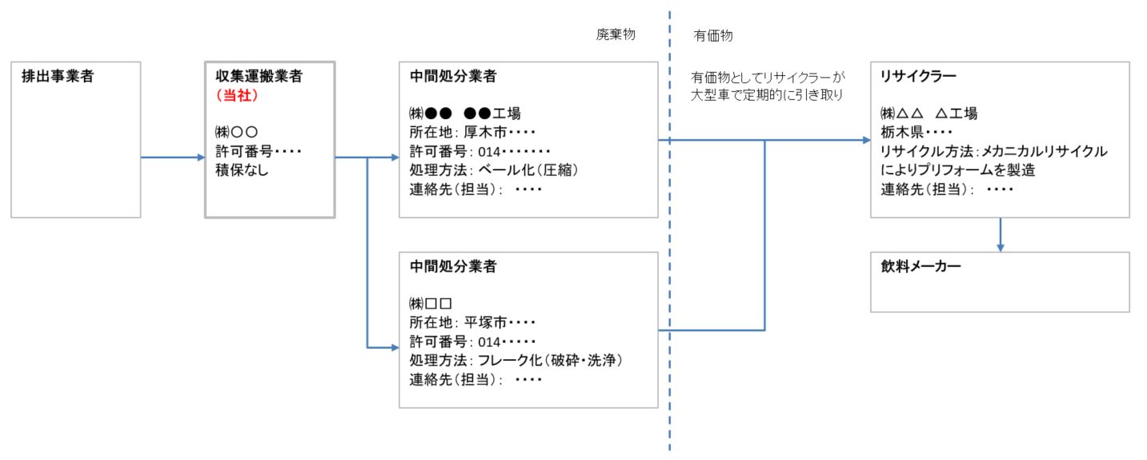

（注意事項）
※フロー図には、上記例に準じて関係事業者名（排出事業者及び飲料メーカーを除く）を記載してください。なお、名前を記載した関係事業者には、必要に応じて、県から電話等で事実確認をさせて頂く場合がありますので、予め、関係事業者の了解を得てください。
※積替保管については場所を、中間処理については場所と処理方法を必ず記載してください。
※記載例に準じて、どの段階まで廃棄物として扱うかを記載してください。

別紙 ペットボトル水平リサイクルのフロー （②応募者が中間処分業者の場合の記載例）
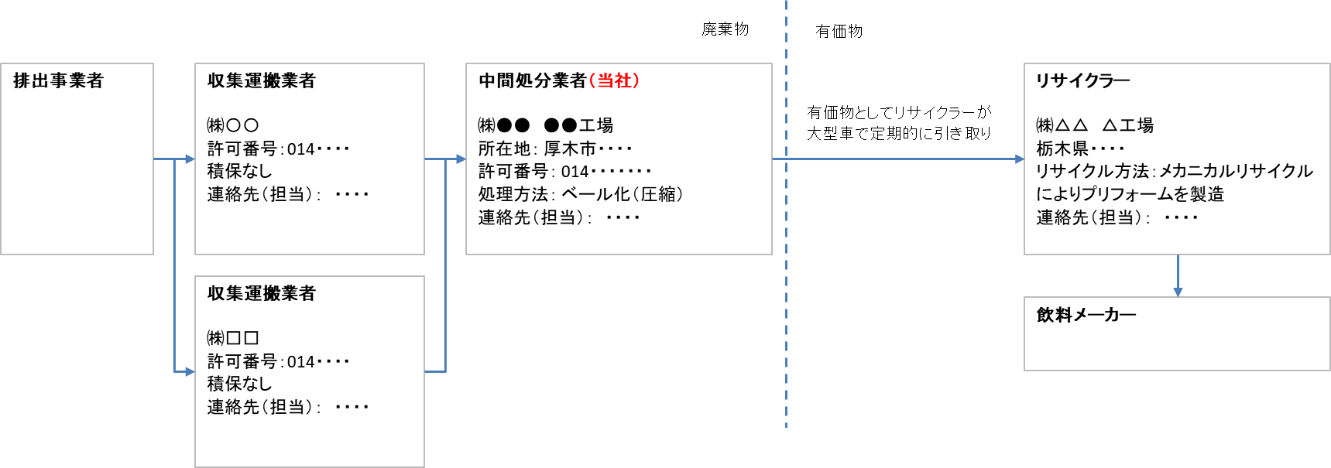

（注意事項）
※取引のある収集運搬業者のうち、排出事業者に過度な負担を求めることなくペットボトル水平リサイクルに協力可能な収集運搬業者を少なくとも１社以上記載してください。
※フロー図には、上記例に準じて関係事業者名（排出事業者及び飲料メーカーを除く）を記載してください。なお、名前を記載した関係事業者には、必要に応じて、県から電話等で事実確認をさせて頂く場合がありますので、予め、関係事業者の了解を得てください。
※積替保管については場所を、中間処理については場所と処理方法を必ず記載してください。
※記載例に準じて、どの段階まで廃棄物として扱うかを記載してください。

